**Открытое занятие по образовательной области «Познание (ФЭМП) » с использованием технологии Зака, Никитина.**

**Тема: «В поисках клада…»**

**Старшая группа**

**Цели**: 1.Формировать умение находить и выделять из общей массы данных фигур уже знакомые геометрические фигуры (круг, квадрат, треугольник).

2.Учить детей конструировать предметные формы по образцу.

3.Развивать наглядно – образное мышление, внимание, воображение и мелкую моторику рук.

4.Способствовать формированию и развитию восприятия, наблюдательности, развитию тактильных ощущений, зрительному контролю ребенка за выполнением своих действий.

5.Учить находить путь в лабиринте, ориентируясь в пространстве.

**Материалы**: Кубики Никитина(конструктивные схемы построения узоров «Ёлочка», «Лодка», «Цветок»), картинки – схемы с изображением домика и его жильцов, задания к играм Зака, конверт с письмом, карта – путеводитель, разрезная карта – путь к кладу, игрушки би – ба – бо Белочка, Зайчик, сундучок, шоколадные монеты.

**Ход занятия:**

**1.Организационный момент.**

*Воспитатель:* «Ребята, сегодня рано утром, когда вас ещё не было в детском саду, приходил волшебник. Он оставил вот эту необычную коробку. Давайте посмотрим, что в ней».

(Дети открывают коробку, достают конверт и карту, и отдают воспитателю.)

**2.Введение в тему.**

Воспитатель: «Волшебник оставил вам письмо, прочитаем? Здесь написано: «Дорогие, ребята! Меня зовут Магнолик. Я Великий волшебник. Приглашаю к себе в Заколдованный лес. Наверняка, вы, как и все маленькие дети, любите играть в пиратов, искать клады. В моём лесу спрятан клад, и я помогу вам его найти. Но будьте внимательны: по дороге вас ждут трудные задания. Если вы их выполните, то получите Частичку карты, которая непременно приведёт вас к кладу. Из четырёх таких Частичек можно будет собрать целую карту. Чтобы вы не заблудились в моём Заколдованном лесу, посылаю вам карту – путеводитель. Ещё дарю одну Частичку карты. Жду вас в гости».

«Будем путешествовать, ребята? Будем искать клад?»

*Дети:* «Да!»

**3. Основная часть.**

*Воспитатель*: Посмотрим на карту. Что у нас впереди?».

*Дети:* «Пенёчки».

*Воспитатель*: Смотрите! Возле пенёчка сидит белочка и плачет. Белочка, что случилось, расскажи».

*Белочка:* «Ой, ребята, злой колдун вырубил все деревья, и мне с бельчатами негде жить».

*Воспитатель:* «Не плачь, белочка, мы тебе поможем – посадим новые деревья! Ребята, давайте построим из кубиков ёлочки. Вот вам подсказка – схема построения».

(Дети конструируют ёлочки).

Белочка благодарит ребят за новый дом и дарит им Частичку Карты.

*Воспитатель*: «Молодцы. Давайте посмотрим на нашу карту путешествий. Впереди у нас озеро. Как можно перебраться через озеро на другой берег, ведь мы не умеем плавать?».

*Дети*: «Можно из кубиков построить лодку».

Воспитатель: «Давайте переплывём через озеро на лодке. Вот вам подсказка – схема построения».

(Дети конструируют лодку).

*Воспитатель*: «Посмотрите! У нас прямо по курсу – цветочная поляна. Причаливаем к берегу. Слышите, кто - то поёт весёлую песенку.

По цветочной поляне бегает зайка и собирает цветы, напивая весёлую песенку».

Дети приветствуют зайчика.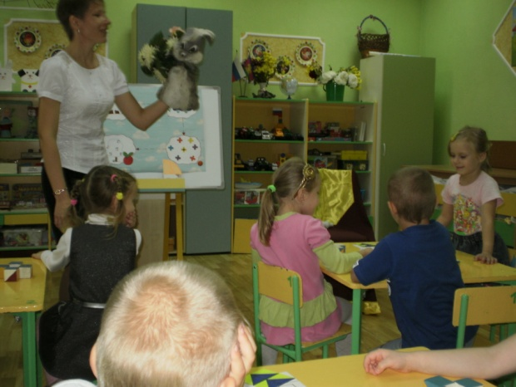

*Зайчик:* «Здравствуйте, ребята. Я спешу на День Рожденье Мишутки, хочу подарить ему вот эти замечательные цветы, но боюсь опоздать».

*Воспитатель*: «Ребята, поможем зайчику собрать цветы? В этом нам помогут кубики».

(Дети делают по схеме цветы).

Зайчик благодарит ребят за помощь и дарит им Частичку Карты.

*Воспитатель:* «Как же хорошо на полянке. Ребята, а вам здесь нравится? Может, поиграем с лесными жителями?».

Проводится физ. Минутка «Весёлые зверята»:

Белка прыгает по веткам, Прыгают, согнув руки перед

Гриб несёт бельчатам – деткам. грудью.

Зайка скачет по кусточкам, Скачут на двух ногах, сделав

По болоту и по кочкам. «ушки» из ладоней.

Ходит мишка косолапый, Идут вперевалку.

У него кривые лапы.

Без тропинок, без дорожек Двигаются в полуприседе, сделав

Катится колючий ёжик. круглые спинки.

Воспитатель: «Здорово, повеселились! Садитесь на стульчики. Нам пора отправляться дальше. Посмотрите, на опушке леса стоит яблоня, а на ней наливные яблочки. Но только все они надгрызаны. Кто же это шалит?»

Воспитатель пытается сорвать яблоко с дерева, но из яблока вылезает зелёная гусеница.

*Воспитатель:* «Так вот кто понадкусывал все яблоки!»

*Гусеница*: «Просто мне очень скучно. Никто со мной не играет».

*Воспитатель*: «Мы с тобой поиграем, но только пообещай нам, что не будешь больше шалить».

Гусеница обещает, что не будет больше шалить и предлагает детям отгадать, куда она в гости ходила? (На доску вешается картинка – схема с изображением домика и его жильцов).

*Гусеница:* «Посмотрите на этот дом. В нём четыре окошка и в каждом окошке кто – то живёт. В одном окошке живёт чёрная точка, в другом окошке рядом живёт кружок. Эти два жителя живут на втором этаже. А на первом этаже живут крестик и квадратик. Вот в гости к этим жителям я и люблю ходить. Но я могу ходить между окошками только прямо. Например, если я вначале была у точки, то я могу одним шагом пойти только в гости к крестику или к кружочку. А вот в гости к квадрату мне нельзя идти, потому что квадрат живёт в окошке, которое наискосок от точки, а не прямо. Теперь я буду загадывать, а вы отгадывать».

На доску вешается схема возможных перемещений гусеницы с пустыми клетками. Каждый из детей выходит и заполняет пустые клетки, решая задачку.

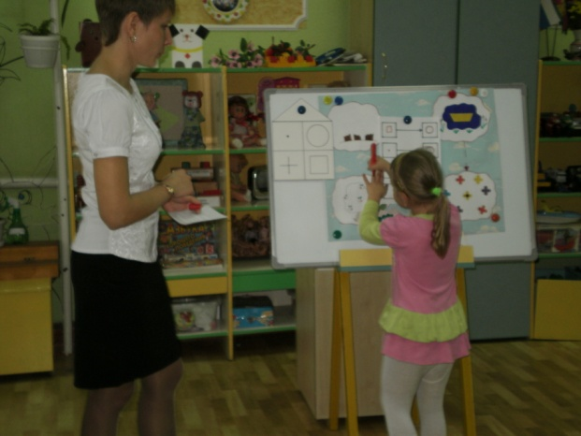 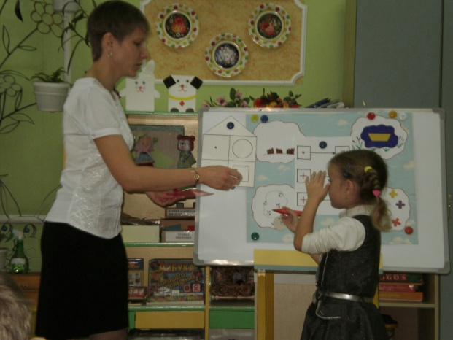

Задание №1.Куда пойдёт гусеница от точки? (Ребёнок рисует в пустой клетке кружок или крестик, так как оба ответа верны).

Задание №2.Куда пойдёт гусеница от крестика? (Ребёнок рисует в первой пустой клетке точку, а во второй - квадратик).

Задание №3.Гусеница пришла в гости к кружку. Откуда она пришла, из какой клетки? (Ребёнок рисует в первой пустой клетке точку, а во второй - квадратик).

Задание №4. Гусеница пришла в гости к квадрату. Откуда она пришла, из какой клетки? (Ребёнок рисует в первой пустой клетке кружок, а во второй - крестик).

По окончанию игры гусеница дарит детям последнюю Частичку Карты.

Воспитатель обращает внимание детей на то, что карта – путеводитель закончилась. И у них есть все четыре Частички карты. Он просит сложить все Частички вместе. Проводится игра «Собери целое». 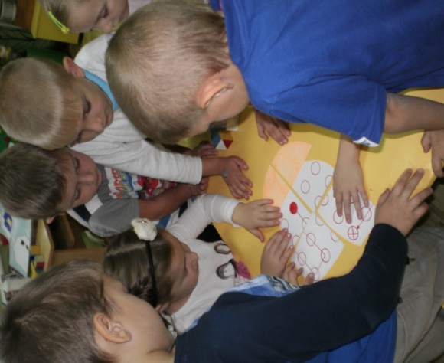

Воспитатель благодарит детей за старание и знания и предлагает найти клад, спрятанный в группе. Дети, согласно сложенной карте, выполняют команды (два шага вперёд, два шага влево, один шаг вперёд, три – вправо) и находят клад – сундучок с шоколадными монетами.

